声明：本资料由 考试吧（Exam8.com） 收集整理，转载请注明出自 http://www.exam8.com
服务：面向较高学历人群，提供计算机类，外语类，学历类，资格类，会计类，工程类，医学类等七大类考试的全套考试信息服务及考前培训.
2009年4月旧城中学九年级生物毕业模拟试题（2009-4-1）
姓名 班级

----------------------------------------密-----------------------------------------------------------封--------------------------------------------------------线---------------------

出题人： 旧城中学 王东海
选择题（以下各题的四个选项中只有一个正确答案，填在下面表格中每小题1分，共15分）
题号 | 1 | 2 | 3 | 4 | 5 | 6 | 7 | 8 | 9 | 10 | 11 | 12 | 13 | 14 | 15
答案
1、使用显微镜观察植物细胞的临时装片时，若是在光线很强的条件下，为了控制进光量，应选用的光圈和反光镜依次是（ ）
A、较大的光圈，平面镜 B、较大的光圈，凹面镜
C、较小的光圈，平面镜 D、较小的光圈，凹面镜
2、下列关于生产者的叙述中，正确的是 ( )
A、生产者是在自然界中不依赖外界环境，能独立生存的生物
B、生产者的营养方式肯定是自养
C、生产者中绝大多数为自养，少数为异养
D、生产者的再生能力最强，能为其他生物提供充足的食物
3、下列哪种消化对蛋白质食物的消化不起作用 （ ）
A、唾液 B、胃液 C、胰液 D、肠液
4、寒冷的冬季进入浴室洗澡，有时候突然晕倒，其原因是 （ ）
A、血流速度减慢 B、血流速度加快 C、血管中血量增加 D、血管中血量减少
5、传染病的传播途径是指 （ ）
A、病原体在人体内的感染途径 B、病原体在动物体内的感染途径
C、病原体从一代到另一代经过的生活环境 D、病原体离开传染源到达健康人的途径
6、生物体都有自己的遗传物质，下面所列的不能称为遗传物质的是（ ）
A、植物细胞的细胞壁 B、人的DNA C、水稻基因 D、病毒核酸
7、右图是表示在光照强度一定的情况下，温室中某种蔬菜光合作用
光合和呼吸作用的强度
温度
0
光合作用
呼吸作用
和呼吸作用的强度（用单位时间合成或分解有机物量来表示）受温
度影响的曲线图。据图可以得出的结论是（ ）
A、植物生长最快的温度就是光合作用强度最大时的温度
B、在0ºC时，光合作用和呼吸作用的强度为0
C、在一定温度范围内，提高温度能增大光合作用和呼吸作用的强度
D、光合作用的强度随温度升高而增大
8、科学家利用现代生物技术，使大肠杆菌能大量生产治疗糖尿病的药物胰岛素，这项技术属于（ ）
A、细胞工程 B、基因工程 C、发酵工程 D、酶工程
9、为解决食品安全问题，我国正在加快发展绿色食品。绿色食品要求 （ ）
①产品的原料必须是绿色植物 ②产品原料的生产过程符合生产技术标准 ③产品原料的产地符合环境质量标准 ④产品的加工、包装和储运符合国家相关标准
A、①②③ B、①②④ C、①③④ D、②③④
10、呼吸的意义是 （ ）
A、完成组织里的气体交换 B、吸进氧气，呼出二氧化碳
C、分解有机物，释放能量 D、合成有机物，净化血液
11、在一个特制的鱼缸里，用灯光和食饵重复结合多次作用于金鱼，一段时间后，只要灯光一亮，金鱼就会游到食饵投放处，此时金鱼对灯光的反应属于（ ）
A、非条件反射 B、条件反射 C、鱼的本能 D、免疫反应
12、高等动植物体的不同器官都来自同一个受精卵，其根本原因是（ ）
A、细胞分裂的结果 B、细胞生长的结果 C、细胞分化的结果 D、细胞的体积能不断增大
13、有的同学沉迷于网络，不但影响学习，而且长时间注视显示器容易使眼球的 曲度过度变凸，形成近视 （ ）
A、角膜 B、睫状体 C、晶状体 D、玻璃体
14、皮肤擦伤、血液凝固、加入柠檬酸钠的血液静置后，都会出现淡黄色液体，他们依次是（ ）
A、血清、血浆、组织液 B、组织液、血清、血浆
C、血浆、血清、组织液 D、组织液、血浆、血清
15、获得科学知识和生物学研究的重要途径是 （ ）
A、调查 B、分类 C、实验探究 D、观察
二、探究应用题（ 15分）
16、（6分）下表为某校生物兴趣小组研究“一个小型生态系统中动物数量和植物数量关系”的实验数据。实验中使用了以下实验用具：有盖玻璃瓶、小鱼、水草、沙子(含少量淤泥)、经纱布过滤的池水，并把这五个生态瓶均放在实验室窗台上，使它们所处环境中的非生物因素相同。
编号 | 小鱼（条） | 水草（棵） | 实验结果
生态瓶1号 | 4 | 12 | 小鱼存活8天
生态瓶2号 | 4 | 8 | 小鱼存活6天半
生态瓶3号 | 4 | 4 | 小鱼存活3天半
生态瓶4号 | 4 | 2 | 小鱼第2天上午死亡2条，第2天下午死亡2条
生态瓶5号 | 4 | 0 | 小鱼于当天下午和晚上相继死亡
请分析数据并回答下列问题。
(1)生态瓶1—4号均可以看作是一个小生态系统，在这些小生态系统中，属于消费者的生物是
，属于生产者的生物是 ，池水、沙子中的 是分解者。
(2)比较生态瓶l号和2号的实验结果，可以得出以下结论：植物数量比较多时，动物存活的时间相对 ，由生态瓶5号实验结果，可得出的结论是：没有 动物就可能死亡。
(3)由生态瓶l一5号的实验结果可以看出：通常情况下，在一个生态系统中动物数量与植物数量的关系应是：动物数量一般 (选填“大于”或“小于”)植物数量。
17、（6分）下图是李明同学所做的“探究种子萌发的条件”的实验图，据图作答：
(1)将A装置置于温暖的环境中，B装置置于寒冷的环境中，其中 号种子能够萌发，其他五粒种子均不萌发。
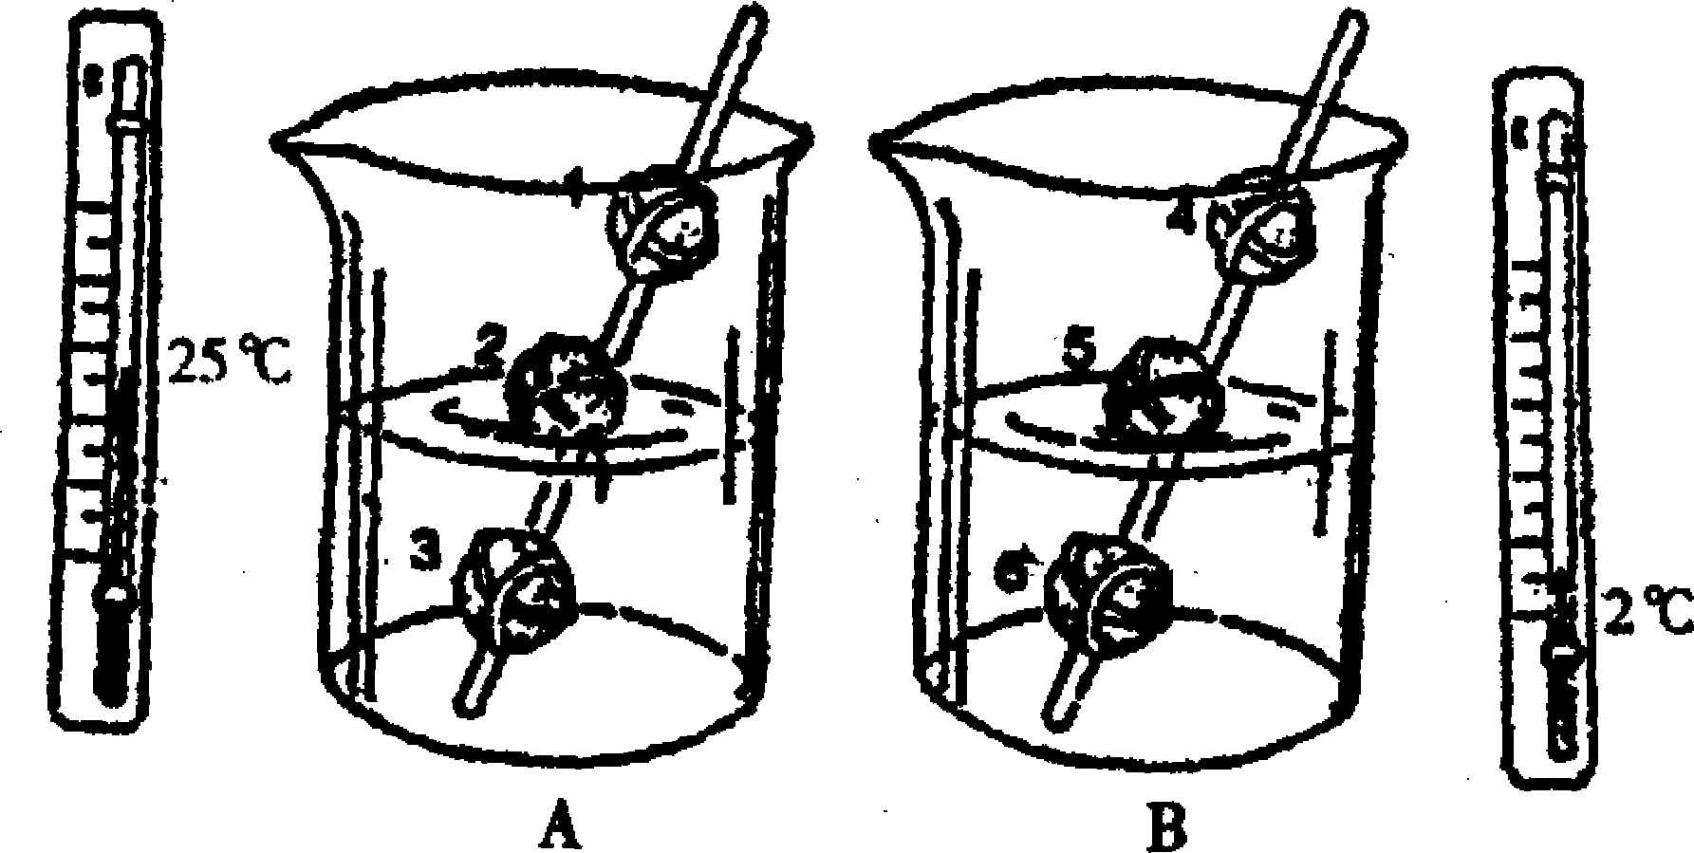
(2)图示②号和⑤号种子是在不同温度条件下的一组 实验，主要探究的是 。
(3)根据以上实验结果可说明种子的萌发需要 、
和 三个外界条件。
18、（3分）豚鼠的毛色有棕色和黑色之分，现有一棕色雄性豚鼠与黑色雌性豚鼠交配，产生的子一代都是黑色豚鼠（如下图）。请据图分析回答下列问题（用T、t表示控制毛色的显、隐性基因）：
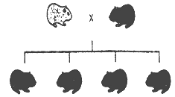
棕鼠
黑鼠
亲本
子一代

（1）根据图中所示遗传结果，从理论上可推断出在豚鼠的毛色这一对性状中 色是显性性状。
（2）试写出图中相应豚鼠的最可能的基因组成：黑毛亲本豚鼠： ；子一代豚鼠： 。
九年级生物毕业模拟试题（2009-4-1）
参考答案：

选择题（以下各题的四个选项中只有一个正确答案，填在下面表格中每小题1分，共15分）

题号 | 1 | 2 | 3 | 4 | 5 | 6 | 7 | 8 | 9 | 10 | 11 | 12 | 13 | 14 | 15
答案 | C | C | A | B | D | A | C | B | D | C | B | C | C | B | C
二、探究应用题
16、（1）小鱼 水草 微生物（2）较长 水草（提供氧气） （3）小于
17、（1）2 (2)对照·(3)水、充足的空气、适宜的温度
18、（1）黑 （2）TT Tt

